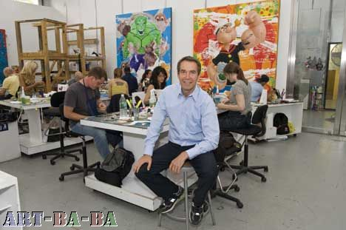

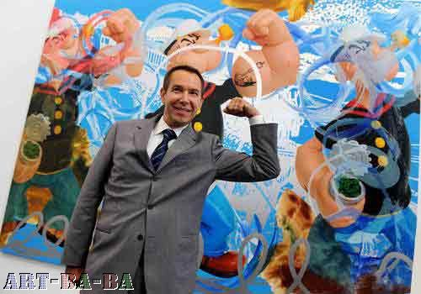

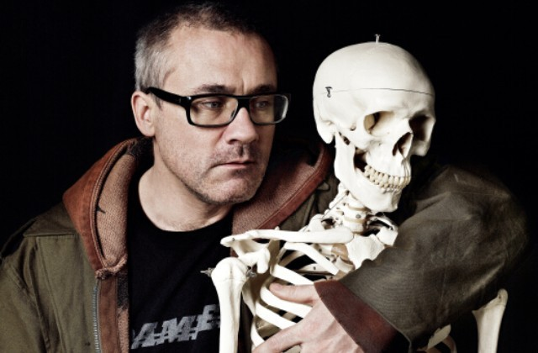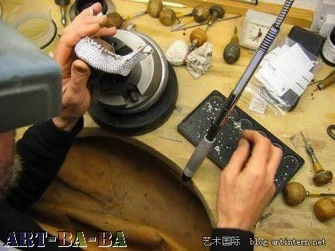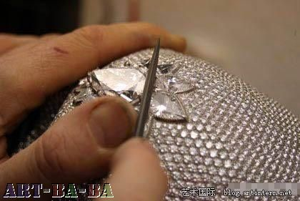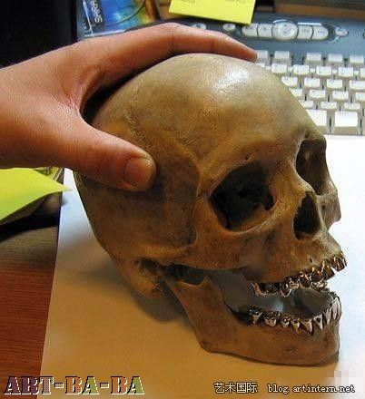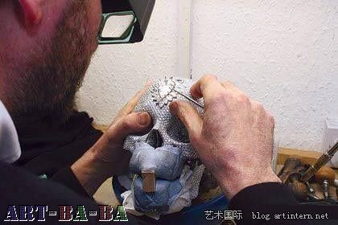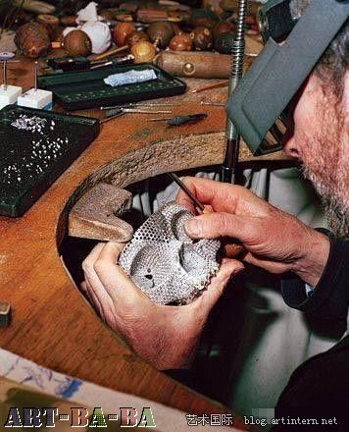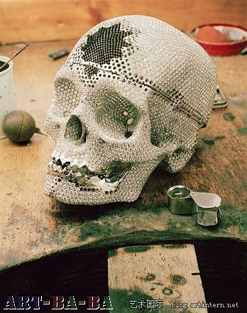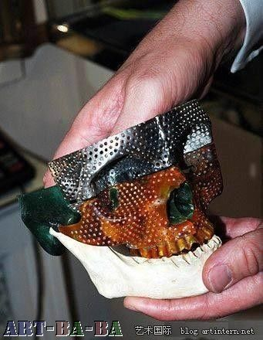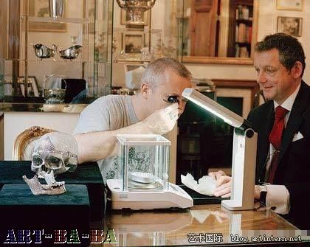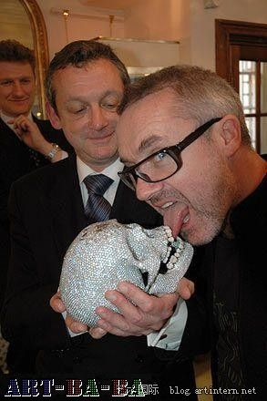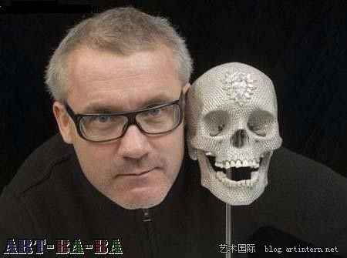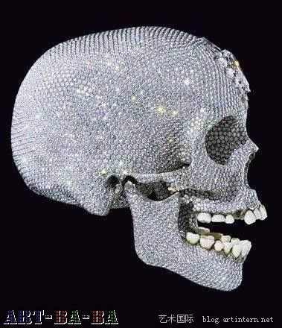

[楼主] 爱你爸爸 2009-08-10 16:06:41
引用回复 回复

曼哈顿屋顶的钻石，这才是最时髦的艺术
来源：artspy艺术眼
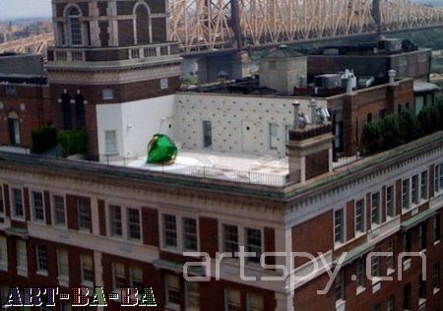
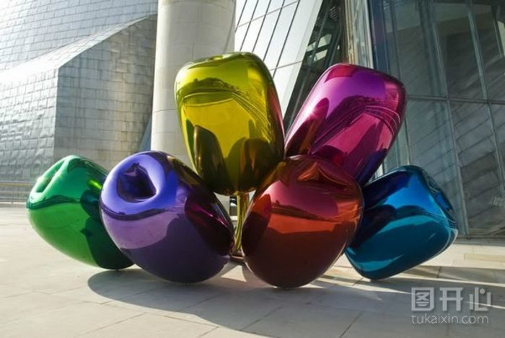

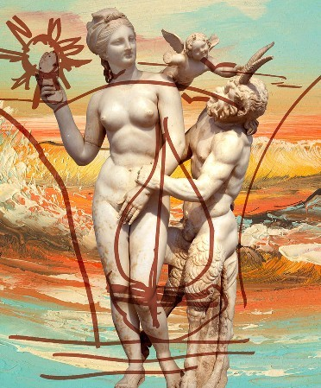
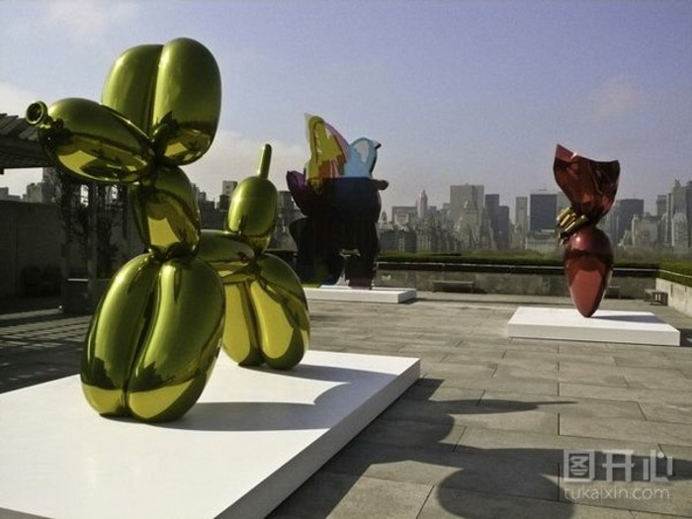

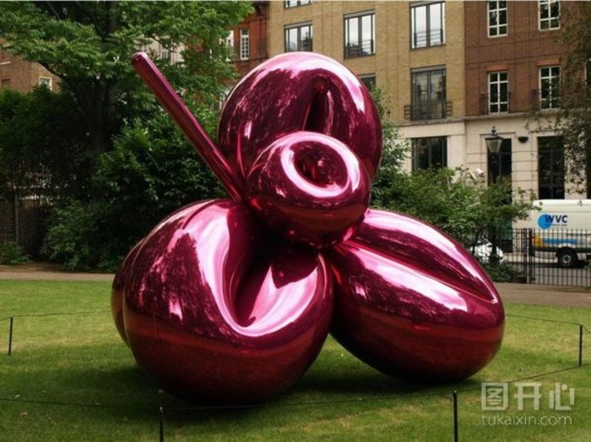
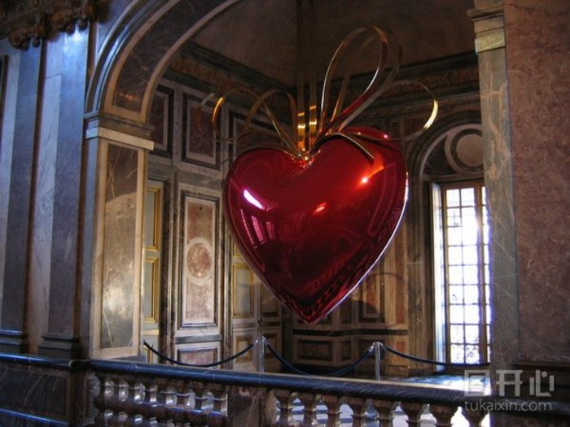

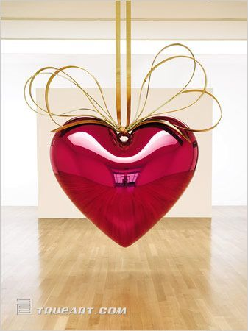
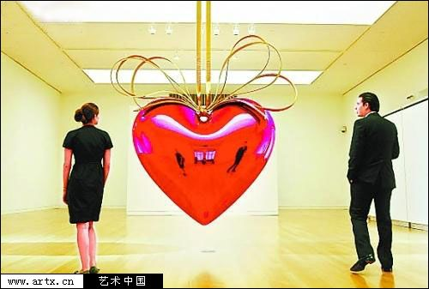

纽约曼哈顿屋顶的“绿钻石”
在纽约曼哈顿的东面，一个豪华公寓的顶楼，有一颗绿色的钻石在屋顶上闪闪发光。
这件绝对时髦的事情是住在这栋公寓的超级富豪，纽约对冲基金之王Richard Perry和他的时装设计师妻子Lisa合伙干的，他们在这个公寓里拥有17间房子，这颗硕大的钻石是来自著名当代艺术家Jeff Koons的作品，作品的制作材料是绿色不锈钢。
根据Fortune杂志的说法，Richard Perry是这个时代最成功的投资者之一。他们在曼哈顿的家曾经登上过时尚（Vogue）杂志，并占据了10页的版面，在纽约的Hamptons，他们是唯一让游泳池出现在客厅里的一家人。
作为Perry对冲基金的创始人，Richard Perry同时也是一名狂热的艺术爱好者。但Perry从来都不是一个喜欢炫耀的人，他和妻子收藏的价值超过1100万美元的收藏从来都是放在屋子里，只有去他们家的客人（比如奥巴马，卡罗妮-肯尼迪等）才能看到这些作品。客人们进门之后，将被递上一本作品图册，然后，主人会根据先后顺序，把家里屋前屋后的作品一一介绍给客人。
但那件被安置在屋顶的“绿钻石”却是一个例外，而且，效果刚好和他们“含蓄”的风格形成反差。
这件作品是他们2005年购买的，当时的买价是230万美元，这是Jeff Koon一系列巨大钻石雕塑的其中一件作品。这其中，蓝色钻石的版本最值钱，价值1100万美元。
这颗“绿钻石”是动用了起重机才搬到了屋顶的，而且，在这个艺术现场，“绿钻石”不是唯一闪闪发光的东西，在钻石的白色背景墙壁上，还镶嵌着花瓣形状的宝石。
这个雕塑被安置在房顶上之后，却遇到了一些麻烦。住在街对面萨顿广场公寓的邻居抱怨说，那颗“绿钻石”发出的光常常都会晃到他们的，阳光强烈的时候，像是有一道燃烧的激光发射到他们的窗户上，为此，钻石的主人不得不变更了一下雕塑的位置。
与此同时，这件作品和布置的方式也没有达到一些业余艺术评论家的标准。“我认为从出现的那天起，它看起来就非常丑陋，”附近的一位住户Juergen Thieme说，“但每个人都有权利表达自己认为美的东西。这不是我客气，因为很多人对这件事情一点儿都不在乎。”
有钱人的钻石刺伤了周围无辜居民的眼睛，这可是一个坏消息，但这个项目却受到了纽约文艺圈内众多“好事者”的好评，他们希望能在纽约看到更多这样的“坏消息”。
确实，如果说艺术是一种时髦的话，那再没有比这更时髦，更有趣的摆放方式了，而这样一种大胆而有创意的呈现方式有可能是艺术家最心仪的。
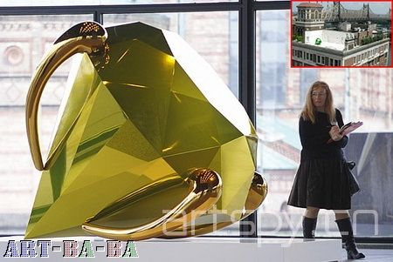
那颗硕大的“绿钻石”
[楼主] oui 2009-09-26 11:49:39
发帖: 1571
威望: 0点
注册时间:2009-01-13
最后登录:2013-11-18
引用回复 回复
杰夫·昆斯将制作史上造价最贵雕塑
来源：99艺术网
杰夫.昆斯作品
目前，史上造价最昂贵的一件当代艺术作品是耗资一千三百二十万英镑的白金钻石骷髅《献给上帝之爱》。但，杰夫·昆斯近日的新作将打破这个格局成为最贵。向来有“媚俗之王”之称的昆斯，计划今年开始制作一个高161英尺，能够发动的蒸汽火车头，造价在一千八百万英镑左右。
这件作品名字叫“火车”，火车头长70英尺，并会由一架红黄两色的起重机悬挂着，计划在4年后于洛杉矶美术馆完成。昆斯对火车的蒸汽发动尤其狂热，旧日的古董火车头启发了他“这些东西真是太性感了”“我希望它能发动”，“加速器将不断的提速直到高潮为止”，昆斯“然后再慢慢的降速直到最后一滴蒸汽消失”。这个火车头将每天发动三次。
上世纪九十年代与意大利著名色情演员Ilona Staller的离婚收场和目前散布在各地的两人合作过的作品照片及雕塑仍是人们对他的最大印象。而近年来昆斯作品不但尺度之宽叫人咋舌，卖价更是令人叹为观止，一件《悬挂的心》至今依然居雕塑作品之榜首，2007年《悬挂的心》于苏富比的拍卖中以2100万美元成交。

[楼主] sosoyeye 2008-10-18 19:14:48
引用回复 回复
美国媚俗大师--杰夫·昆斯在凡尔赛宫为期3个月的展览将于9月10号开始，一些作品甚至将会被安排在非常中心的位置，比如说皇室公寓。排除审美的冲突以及相关争议，这个展览对法国来说代表了一个机会，得以为当今世界上拍卖价格最高的在世当代艺术家做东。在即将被展出的作品中，杰夫·昆斯不朽的作品"气球狗"（Balloon Dog）将被放置在Repas de Véronèse的对面，"悬挂的红心"（Hanging Heart） 将被放置在皇后楼梯的上面。这种安排让人不免想起了两幅作品的提供者，弗朗索瓦·匹诺特（Fran?ois Pinault）--杰夫· 昆斯最重要的藏家，在他威尼斯的Grassi宫的布置安放。匹诺特先生自然被认为会很感激这样的安排，尤其是在杰夫·昆斯市场表现排名第一的这个时候。
杰夫·昆斯是目前最受追捧的战后艺术家。 2008年6月30日，他的" 气球花" (Ballon Flower)，洋红色，一件来自霍尔菲夫妇（Howard and Cindy Rachofsky）的藏品，以1150万英镑（约合2300万美元）的价格成交 。霍尔菲夫妇于2001年以110万美元的价格购得此作品。杰夫·昆斯在2007年11月已经创造了一个新纪录，他的" 悬挂的红心" (Hanging Heart) ，洋红/金色，在苏富比以2100万美元的价格成交。当2006年匹诺特先生在威尼斯的Grassi宫对外展示他的藏品时，这件作品的一个版本是作为中心藏品进行公开展示的。2007年12月成功交易的那件3米高的红色之心在昆斯的生产线上是如此有知名度，他的拥有者--亚当·林德曼（Adam Lindemann）甚至都没有公开展示它，就将它从仓库里成功推销出去了。这些交易，再加上3件其他主题的作品--开始于1994年的"庆祝系列"（Celebration series），以8130万欧元的成交总额将杰夫·昆斯推到了年度拍卖交易成交额的最高位。在2006/2007的榜单上，让·米歇尔·巴斯奎特（Jean Michel Basquiat）以4620万欧元的成交总额位居年度拍卖交易总额的榜首。
杰夫·昆斯的第一批收藏家肯定非常满意他们的收藏。举例来说，交易价最高的"两个球50/50坦克"（Two ball 50/50 tank）于1992年5月7日在纽约州苏富比以6.5万美元落锤成交。这件作品由两个半淹没在水缸里的篮球组成，是在诺贝尔物理奖获得者查德·费曼博士（Dr. Richard Feynman）的构思协助下完成的。2000年，这件作品以22万美元在纽约菲利普斯成交；2005年，一件三个篮球构成的大版本此作品，在纽约佳士得最终以42万美元，接近前者价格两倍的高价成交。
在杰夫·昆斯名义下制造的大批量作品（其中50%的作品有他的签名），事实上单件价格是低于2500欧元的。但价格的上涨是无需怀疑的。 比如说，金属瓷版的"气球狗"，杰夫·昆斯制作了2300件，2002年的转手价格在1200-1800欧元之间；而今天，一件此作品的预期价则在2000-4000欧元之间。当然也有例外，如他的"小狗"（Puppies）--小白色花瓶，45厘米高，制作了3000件，在同一价位空间出售；2002年12月，其中的一件在巴黎科尔内特以低估价800欧元的价格居然就没有找到买家。
文章来源：艺术财经杂志

1-每一个搞艺术和艺术理论的人，都会被下面这个问题逼上梁山：价格决定艺术史，还是艺术史决定价格？记得在越南的一节卧铺车厢里，我和朋友们为这个问题曾吵了整整一个上午。我当时守的是这么个立场：任何画只要有人砸二千万到里头，从此就没有人敢小觑，艺术史里也将有它一份地位。比如说最近几个学生的习作被当作徐悲鸿的名画，如果是我砸进去了那七千万，我反而就不急了：至少它是原作，还是集体作品，今后一定会比老徐的卖得高。为什么？因为钱已砸进去了！
为什么钱砸进去了，艺术史地位就确保了？我记得当时用了齐美尔《货币哲学》里关于艺术品后面的金融力量的说法：一万块钱砸进去，相当是动员了一万个肯买一块钱邮票的人来支持我的选择，这与如今超女比赛付钱发短信投票，是一回事！一亿呢？那就是好几个省的成年人全体来同意我的抉择了。金融的力量就表现在聚众来对付一小点事业。将二千万灌注到一平方米的一张画里，这审美效果快接近美国人民遭受的9/11了。
2-最近读到格洛伊斯讨论类似问题，发现其态度居然与我几乎一致。这是他的原话：“发现一个作品很有意思，和问它多少钱，是当代观众在一个艺术品之前最常做的事儿了----最肃然起敬者，也就是做到这样罢了”，双脚中跪不下来的了。“现代主义之后的艺术品没有了内在价值，只剩下观众加诸它身上的其实只属于他们自己的公共趣味了”。“而观众的公共趣味变起来是很可怕的。”“艺术家是由公共意见来制裁的”。“艺术品只有用其自身的价格，才能免疫于公共趣味的瞬息万变对它的耍弄。如果经济上的价值考虑不来阻止公众轻率而直白地来表达他们的好恶，今天被当作宝贝放在博物馆的艺术珍品，有很多很多是早就进了垃圾筒！（《走向公共》，46-47）”读到最后一句话时，我毛骨耸然了。
显然，格罗伊斯认为，价格在很大程度上撑着艺术史。艺术史是串通市场价格的！作品不被喜爱，但价格一高，观众就只好就范。价格哪怕没有别的用处，它至少让观众或公众不要朝三暮四！没有艺术市场，不把艺术品当商品，目前你看到的这份艺术史，这个博物馆收藏系统，也会倒塌，或许早就不存在了。宗教不是变成艺术，而是变成了设计，黑格尔在《美学》时说，艺术已经是过去的事儿了。过去的什么事儿？就是搭宗教的便车，让大家来膜拜它。如今，艺术品的展示价值早取代了膜拜价值。展示价值是怎么算出来的？一幅油画是看它面前沉思和掂量过的人有多少，一个海报或一段视频的展示价值是看它有多少人同时在十五分钟里共同面对过它。
3-这就涉及到了中国当代艺术界目前大家很是敏感的一个问题：是艺术品的价格来决定艺术史怎么写，还是价格是要由艺术史里的重新定位而被重新排定？下面我们实验着来讨论这个问题。
上面格罗伊斯的看法可被这样继续推延：艺术史也是根据艺术品的价格高低，才排出了作者和作品的秩序，艺术史不可信，甚于作品的价格的不可信？我们宁愿价格上被欺诈，也不想在艺术史上被欺诈？价格拉来了观众的注意，使他们成为市场的同谋，逼迫艺术史作出改变，艺术史所以是价格波动史？价格使我们对艺术品肃然起敬，但这不足以捆绑观众，使他们在审美上喜爱它（47），真的么？价格只是一种陪嫁，而不是本质？审美估值必须通过非商业或反商业的操作，来进行？
格罗伊斯的说法里留有很多的未定，我们这里可展开来，表决一下。价格实际上串通观众，来将艺术品在史上的地位定下了，但观众、批评家和后人则用审美阐释，而非商业的操作，来重新定位它？艺术交往对作品的价值定位和艺术史定位，是渺茫的，商业操作造成的作品间的价格等级，才是这些艺术品的艺术史坐落位置的决定因素？这一价格-地位确定之后，需要观众和批评家花很多时间的反思和批判，才能被推翻？价格总是先入为主地来确定艺术史里的作者和作品排序，艺术史是分为上半场和下半场的，下半场的争夺，才是戏的重点？艺术史就是用来让我们在其中把讨价还价的事儿打扮成美学和艺术批评的？
实际上格罗伊斯没回答以上问题，我们必须自己作出定夺。
4-最近，对于如何排定最近的艺术史，起了很大的纷争，核心问题仍然是：艺术史决定价格？还是价格决定（作品的）艺术史（地位）？
有了以上格罗伊斯的摊牌，有了我们对问题的追进，可不可对此下这样一个结论：将我们那可怜的最近三十年中国当代艺术史偷梁换柱，是不是还不如掏出一把钱，来搞定拍卖市场上你自己追捧的作品的价格档位，来得更有胜算！去向有钱人借三十亿，你就可以操纵中国艺术市场的价格，艺术史就可在你的保险箱里写了，而你这样做我一点都没意见！！真的！！这省了很多的聒噪！艺术史你怎么写，我是真的没一点儿兴趣，十个人来写十份艺术史，很好。但这种艺术史会比张柏芝的艳照门故事更有教益吗？我不敢断定，但不在乎，你还是多写吧。
阁下却是相信艺术史决定艺术品价格的？好的，我现在来告诉你艺术史其实是怎样的一种史。
历史写作里有这么两派（年鉴派和世界系统派）认为，历史过程是从中心以熵的形式发射/散到外围的。可怜的中国当代艺术的地盘真的是外围的外围。如果中心区还在地震，那么，在我们这个震区外围的所有构筑，哪怕很处心积虑建构的，也都是待定的。对的，不光是艺术史，我们第三、四世界的民族国家的民族解放史、文革史、改革开放史等等，都是从中心区借了一个名儿来命名，其历史还远未凝结，都是“待定”的。近三十年中国当代艺术史？你是其中的英雄？你在这个系统里很值钱了？于是你是坐标，可以以你为里程碑来写这个福岛核爆外围般的局部艺术史了？这可不是容易争论出一个结果来的事儿！
明明是待定的东西，你一定急着要弄出个水浒聚义厅，搞出个一百零八将来，这很会像袁世凯称帝那么好笑的。
待定，本来是一个很不错的待遇，蛮逍遥的一个事儿，你却不肯消停，急着想生米煮成熟饭，也拿你没办法。我们如此不济，需要几个当代艺术的临时的神，来当我们的土地爷？
5-我能相信你弄的“史”了吗？
反观下，中国知识分子和艺术家身上的历史哲学能力的低下，真正令人发指！我无法相信这时代任何一个读书人来写史，因为他的历史哲学我怀疑很可能是像他家的冰霜冷柜那样让我透不过气来的，要我读他写的艺术史，那是要谋杀我，我会先将他杀掉的。
到处和全身都弥漫着历史主义，一讨论历史问题，都像豺狼那样地不要脸，这就是中国读书人目前在历史理解方面的嘴脸；一讨论文革、革命和当代艺术史，他们就会像祥林嫂那样一种逻辑重复上一百遍，自己僵化，还怪别人荒唐。
反对我们自己身上的历史主义，就是要打破我们由于从小被灌输了僵化的历史唯物主义而从此一辈子死硬地坚持的历史主义三大件：1）历史过程是向前进步的；2）历史是有高潮和目标的；3）历史是由领袖和英雄来做界碑的。反映在我们的愚蠢的中国当代艺术史（我问你英国在当代会不会有人会去关心英国的当代艺术史？）里是：八五实验是为后B-J铺垫，后B-J是中国当代艺术繁荣的动因，等等。高名潞们一直在忙着追认到底是谁先说出了“八五XX”这样伟大的词语，要为那一段可笑的历史涂上今天的化妆品。为什么这些无聊的谈论会有人听？这是因为：我们都被同一种可怕的历史主义态度锁在同一间黑屋子里了。
对此，我的一个简单的看法是：中国近三十年的当代艺术史不用急着写，正如中国最近的三十年所谓改革开放的历史无不着去写（因为它是一场大爆炸，还在继续爆炸开来，你怎么总结它？），先去修理一下你自己身上的锈结的历史哲学要紧，尤其是，先读十遍以上的本雅明的《技术复制时代的艺术品》和《历史哲学论纲》，再来吐出你的“史”----与自己身上的历史主义作斗争的有力武器，就是读一下本雅明。
6-那么，这场讨论是要这么收场了：价格决定艺术史，多于艺术史决定价格；用价格操纵艺术史，就不是在玩审美了，到后来，观众和评论家在艺术史里嘀咕，是要推翻价格对于艺术史的既有决定，翻的机会是有的。只有我们身上的鲜活的历史哲学思考，才能让我们既不在价格决定论面前绝望，也不在爆米花那样一大堆的艺术史面前感到无聊。历史，不要说艺术史了，也是在我们的“今天”的深渊或黑洞里被重新决断的（尼采）。艺术史像干面条，我们下锅前，必须先将它一折两段（断）。

李苏桥：中西方70、80后艺术家作品拍卖价格比拼
功能: [返回] [上一主题] [下一主题] [刷新]
发起人：蜡笔头 回复数：2 浏览数：373 最后更新：2014/10/11 18:16:48 by guest
1/11 跳转到第页
[楼主] 蜡笔头 2014-10-10 10:34:14
发帖: 521
威望: 0点
注册时间:2011-10-10
最后登录:2014-11-12
引用回复 回复
来源：Hi艺术 作者：李苏桥

今年夏天的时候陪一个哥们去伦敦与一位西方当代艺术的大经纪人乔普曼聊天叙旧，我有些迫不及待地想告诉他我哥们从股票市场套了些现金回来，准备开始玩西方艺术了；我认真地说：”你知道他现在收藏中国70、80后艺术家的作品，并且拥有了包括目前最热的差不多15名艺术家的作品；现在他准备开始收藏西方70、80后艺术家作品，例如也是15人”。
我记得乔普曼认真地问我的哥们：“你确定？” 哥们很正色地回答：“当然，先给我一个名单吧! ”乔普曼一字一句地说：“哇，那会是一笔很大的钱！”
离开伦敦后去了非洲，然后又在尼泊尔转了一圈，回来后看到乔普曼的邮件，里面细数了这些艺术家的市场与价格，尼玛，我本来以为中国70、80后艺术家的作品是天价，现在发现西方的70、80后的艺术品早就是天价了。
我特别想做个中西10位70，80后艺术家的拍卖市场价格纪录对比，本来是想假装讲科学的，可是一排名就很得罪人，尤其得罪中国的艺术家，我想了个办法，中国艺术家的名单让《Hi艺术》杂志的记者去提供吧。在对比之前，先看看乔普曼提到的西方的70，80后艺术家的市场表现吧。
1.卫德·盖顿（ Wade Guyton）
1972年出生的盖顿是这个板块的老大。他的火焰中燃烧的红白U字作品（使用爱普生数码输出喷墨打印机喷到画布上，据说型号是Pro9600）今年5月在苏富比纽约拍卖创下了598.9万美元的价格。
不过盖顿似乎对这样的市场反响很反感，他在自己的Instagram 上展示了他从电脑中调出原图打印同样作品铺了工作室一地的照片，并且扬言要把这些孪生的作品放到市场，（可以翻墙去上他的Instagram (@burningbridges38)上看看热闹)。

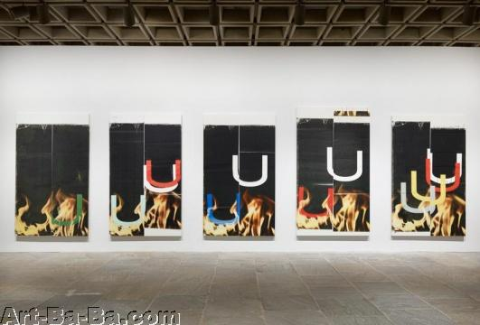
图片为卫德·盖顿2013年在纽约惠特尼美术馆的个展

今年11月的苏富比纽约秋季拍卖将有盖顿的同类作品上拍，估价400-600万美元，这是再创造拍卖纪录的节奏。

2.斯德林·卢比 （Sterling Ruby)

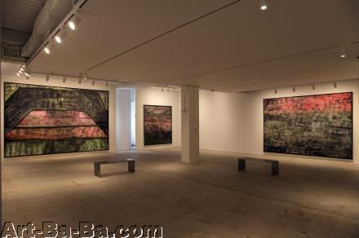
图片为卢比作品的展览现场

同样1972年出生的卢比，他的喷画作品在过去的四年里价格上升迅速，2010年作品大约在5万美元，2012年11月的菲利普拍卖中，他的作品黑黄SP17以63万美元售出，2014年的黑红SP220就拍出了近170万美元的价格。
代理画廊Hauser & Wirth透露在一级市场售卖他的作品价格大约在5万至45万美元不等。
其实独生子的卢比成名可以回朔到2006年迈阿密收藏家鲁贝尔在其私人美术馆的展览，之后的2007年卢比在洛杉矶当代美术馆有了个展。卢比的作品也曾经由柏林的Spruth Magers画廊卖给中国艺术圈熟悉的英国的艺术大鳄萨奇，萨奇当然地很快在拍卖市场上抛售并获利。
3.陶芭·奥尔巴赫（Tauba Auerbach）
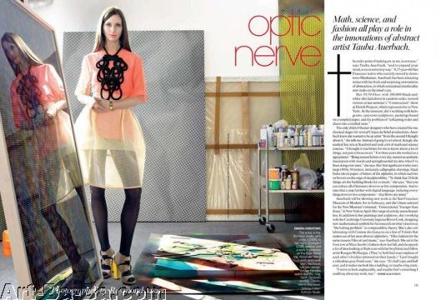
1981年出生的奥尔巴赫，最高的拍卖价记录150万美元是今年5月在纽约菲利普斯拍卖创下的。由于作品数量有限，她的作品在市场上的表现十分稳定 。在6月份巴塞尔博览会上，她的作品在画廊基本以20万美元左右的价格出售，不过一画难求。
今年的菲利普伦敦秋拍中，她的一件作品将上拍，估价80-100万英镑。同时奥尔巴赫在伦敦当代艺术中心ICA举办个展。
4.乔·布雷德里（Joe Bradley）
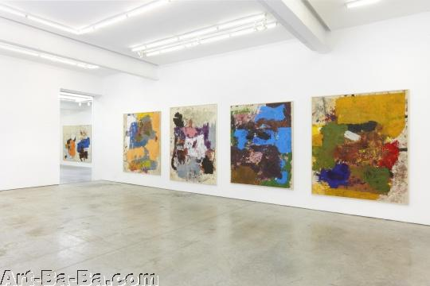
布雷德里的个展在Gavin Brown, New York.

在众多新抽象艺术中，1975年出生的布雷德里目前为止有20几件作品上拍卖。值得注意的是，他的价格在短短几年之间从1万多美元跃升到今年5月纽约佳士得破纪录的96.5万美元。
当然在一级市场，他的作品仍然热销，今年的巴塞尔博览会上以介于18万到30万美元的价格且全部售出。
其实，布雷德里早在2008年惠特尼双年展就已经风靡艺术界。
5.阿莱克斯· 以色列 （Alex Israel)
1982年出生的以色列，前些时候还来过北京的UCCA，参加“洛杉矶计划”的群展，同时和立志要做一个好艺术家的陈冠希做了一个访谈。相信中国的专业西方艺术收藏家都到场聆听了。
他的作品在2012年的佳士得春拍中就突破了100万美元的价格。不过他的一级市场价格据说仍然徘徊在10万美元水平。
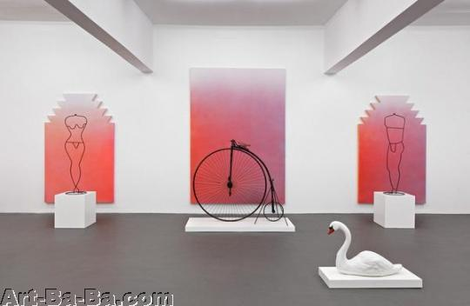
图片当然是阿莱克斯·以色列的作品

6.鲁西安·史密斯（Lucien Smith）
1989年出生的史密斯是新抽象中年纪最轻的一位。他利用灭火器喷漆的方式来创作雨画（rain painting），灭火器可以迅速喷出数百幅作品, 让艺术投资人有机会大把地买、快速地抛。
史密斯的作品今年2月首次出现在伦敦拍卖会上，灭火器瞬间爆发的冲力立刻创下22.45万英镑的纪录
7.大卫·欧斯卓奥斯基（David Ostrowski）
1981年出生的欧斯卓奥斯基，作品2012年《错误系列》F , 今年7月在伦敦菲利普斯拍卖会中以17.05万英镑成交。

8.奥斯卡·穆里奥（Oscar Murillo）
1986年出生的穆里奥是来自哥伦比亚的神童，他从2012年开始就一直引人注目，穆里奥用扫帚画画。2013年有24件穆里奥的作品出现在拍卖会，目前最高的拍卖纪录是一幅2011年的《无题》，去年9月在纽约菲利普斯以40.1万美元成交。这幅作品来自Flipper高手西姆丘维兹，他在2011年花了7000美元买下这幅画。
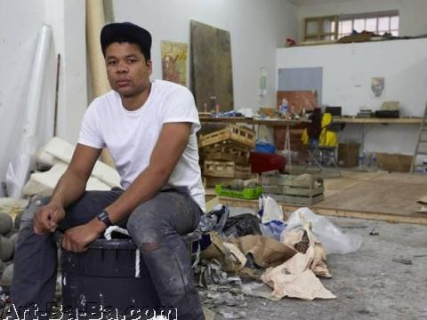
西方当代艺术市场的小鲜肉，穆里奥的近照

今年5月穆里奥的合作画廊David Zwirne带了3幅他的作品到香港巴塞尔艺术博览会，价格从7万到18万美元，分别卖给了来自国内、香港和台湾的藏家。
9.雅各布·卡塞（Jacob Kassy）
1984年出生的卡塞利用化学原料让绘画随着时间产生不同的变化，与其他新抽象艺术家一样，都有拥有瞬间加速的火力。他的作品2010年首次在拍卖会亮相就以超过预估价10倍的价格震撼艺术市场, 2013年他的价格到达30万美元的最高点。
10.克里斯蒂安·洛萨（Christian Rosa)
1982年出生的Christian Rosa，拍卖市场的价格已经到了近20万美元。
作品拍卖价格在10-20万美元水平的80后艺术家多到无法统计，有影响的如1986年出生的日美混血儿帕克·佐藤（Parker Ito)，1982年出生的蛋·瑞思（Dan Rees）, 1983年出生的芮恩·苏利文（Ryan Sullivan）以及1975年出生的艾略特·哈德雷（Elliott Hundley）等等等等。

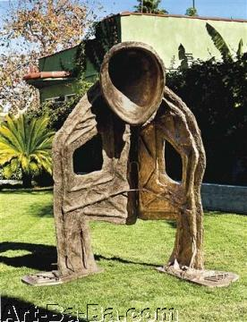

这个名单之外的艺术家至少还有一打，有的在中国艺术圈已经很有名，只是他们玩的是雕塑装置影像什么的，1972年出生的托马斯·好四阿哥 （Thomas Houseago）的雕塑早在100万美元的行列，购买可以直接找Hauser & Wirth画廊, 或者可以请乔姓大收藏家帮忙推荐。
我至今没有正式和我的哥们讨论这位老友的邮件，但是替我的哥们算了一下，如果现在开始所谓新品类的西方70，80后艺术家作品收藏，大约需要2000万美金，同时不确定我的哥们能够在这些艺术家背后的西方大画廊受人戴见，不用排队就能买到好作品。我真不知道是否要鼓励他还是劝他打退堂鼓。
最后上大比拼表格，我深知大比拼是很二逼的说法，但它多少可以通过一张图表就看到你想要的结论，我看到的是艺术家年龄构成里中国以70后为主，西方以80后为主，由于没有美术馆收藏体系的支持和超级画廓的推动，我们还在迟疑犹豫地确认优秀70后艺术家并怀疑市场高价的时候，西方人已经大大方方地在通过市场法则甄选80后的艺术家明星了。
底特律公布美术馆部分珍贵藏品评估价格
功能: [返回] [上一主题] [下一主题] [刷新]
发起人：wangxiaoer97 回复数：0 浏览数：241 最后更新：2013/12/23 16:33:38 by wangxiaoer97
1/11 跳转到第页
[楼主] wangxiaoer97 2013-12-23 16:33:38
发帖: 746
威望: 0点
注册时间:2010-12-20
最后登录:2014-11-07
引用回复 回复
来源：新浪收藏
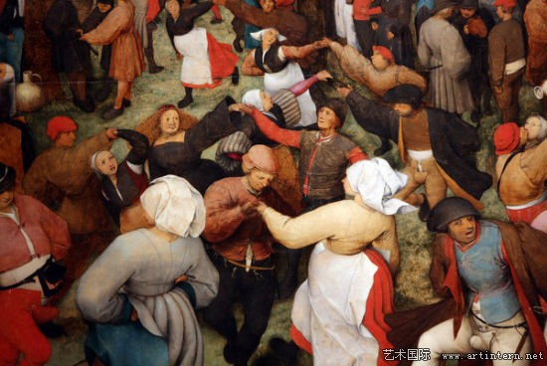
底特律美术馆藏品 布勒哲尔《婚礼舞蹈》 估价达2亿美元 Fabrizio Costantini for The New York Times

据《纽约时报》报道，当地时间周四，底特律紧急管理人公布了佳士得此前所评估的部分底特律美术馆名作估价。
布勒哲尔《婚礼舞蹈》，底特律美术馆的知名画作之一，同样还是美国博物馆仅存的5件布勒哲尔藏品之一，估价为1亿至2亿美元。作于1887年的凡高自画像估价为8000万至1.5亿美元。伦勃朗《拜访》估价为5000万至9000万美元。首件为美国博物馆收藏的马蒂斯作品《窗户》估价为4000万至8000万美元。米开朗基罗为西斯廷教堂天顶画所作的设计素描估价为1200万至2000万美元。
佳士得专家仅为美术馆中的一小部分藏品进行了评估，不过这些藏品也是最具价值的。经过佳士得对2800件作品的评估后，得出其总估价为4.54亿美元至8.67亿美元。据悉，这些参与估价的作品数量不到美术馆藏品数量的一半，而这么做的原因是，如果这些作品真的出售，将不涉及到法律问题。
佳士得此次估价采用的是“市场比较法”——将作品与市场上出现的相似作品进行比较得出结论。该估价并未假设数量折扣及佣金、保险费等与销售相关的其他费用。
从一些作品的估价范围可以看出，这种画作鲜少出现在市场上，这就造成了该画价格可能随藏家和国家财力雄厚的不同而变动。像布勒哲尔的作品就很少为私人藏家所有。
伦敦的早期绘画大师作品经销商凡·海夫顿表示，这幅《婚礼舞蹈》售价可能更接近1亿美元，不过他补充道：“它们就像母鸡的牙齿一样罕见。说不定哪个中国的亿万富翁会站出来说，‘这是能买到布勒哲尔作品的唯一机会，我要买下它。’”

查尔斯·萨奇（Charles Saatchi）：彻底改造艺术世界的人Pt.1
作者：Ben Lewis（陈颖编译） 2011/10/1 来源：artspy艺术眼
我也许是唯一一个能够真正地说“查尔斯·萨奇（Charles Saatchi）挽救了我的命运”的人。1986年的假期，我在查尔斯位于伦敦西北部的Boundary Road画廊中做一名画廊助理，当时画廊里正在举办理查德·塞拉（Richard Serra）与安瑟伦·基弗（Anselm Kiefer）的展览。我的工作就是在木支架上钻孔，以便安装挂钩将基弗的画作挂起来。这件事看似简单，但却非常令人头疼——稍一错手，我就可能在一幅价值100万英镑的大师作品上留下一个洞。除此以外，我还要用起重机来布置塞拉的雕塑作品，那些重达一吨的厚板或是不锈钢相互依靠在一起。它们很有可能是当时最重要的一批作品，带有一种戏剧化而又抽象的威胁感，以最简单的方式处理材料——倾斜、支撑和平衡；但它们同时又是致命的——一位技术工人在美国布置塞拉的一件作品时被砸死了，而艺术家自己也曾因为一次事故而在轮椅上坐了数月。那时我19岁，一个星期能挣80英镑。
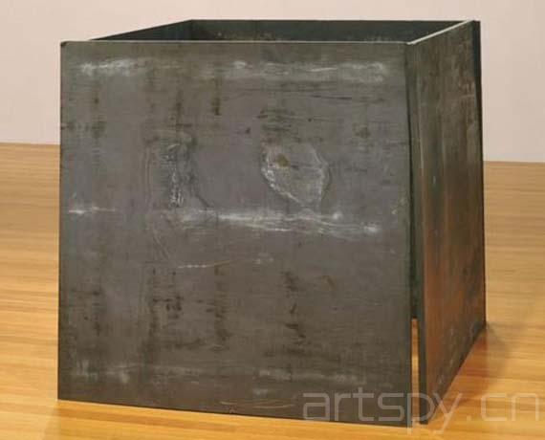
Richard Serra，One Ton Prop（House of Cards）
有一天，萨奇来到画廊进行了一次闪电般地巡视，查看布展进度。我和其他人当时正扶着塞拉作品“One Ton Prop（House of Cards）”中的四张钢板。萨奇对我们说他希望改变一下作品的位置，因而我需要暂时固定住好几块钢板。“不要只让那个年轻人来固定板子，”萨奇说，接着就有几个更健壮的助理来接替了我的工作。这是我对萨奇的第一印象：有耐心、有控制力、为自己的工作人员着想。后来当我了解到萨奇画廊的发展史时，我几乎被那种愁思打败了。我认为萨奇的成功来源于他帝王般的性格——认真、有梦想、果断、勇敢，但同时又急躁、傲慢、脆弱、注意力集中的时间短暂。
萨奇很少接受采访，他甚至没有出现在他自己的电视剧集中（BBC2播放的《School of Saatchi》）。而萨奇在谈话时所用的语言也比较隐晦，所以人们在写关于他的文章时总像是隔了一定的距离，这就导致他的名气直到上世纪90年代还被隐藏在一个个的谜团中——要知道，当时萨奇是当地唯一一个收藏家。他用支票本为自己带来了知名度——通过断然地卖出他所收藏的山德罗·基亚（Sandro Chia）的所有作品，他毁掉了这位意大利新表现派画家的事业。当然了，萨奇画廊的历史还远不止这些。

查尔斯·萨奇
萨奇画廊的故事有点像一部史诗。萨奇的第一任妻子Doris Saatchi点燃了萨奇对艺术品收藏的热情。曾经有一段时间他所有的朋友都在争论名誉和金钱的问题，大概是萨奇威胁说要把自己收藏的达明安·赫斯特的作品全部卖出去，这样赫斯特和他的代理画廊就会陷入低卖高买的困境。不过他的计划受到了竞争方的干预——他与County Hall的房东就可以展示什么作品进行了激烈的争吵。存在一夜暴富的情况，比如萨奇在拍卖行上售出上百万英镑的作品；当然也有极端的反例，这个我们之后再说。
很遗憾萨奇对这些争论并不在意，因为它们影响不到他的成就。在这些个人的戏剧性事件背后，萨奇三次改变了当代艺术史。在1985年至1992年期间，他买下了当时欧美主流当代艺术家的作品并进行展示，包括布鲁斯·瑙曼（Bruce Nauman）、辛迪·舍曼（Cindy Sherman）、菲利普·古斯顿（Philip Guston）以及西格玛尔·珀尔克（Sigmar Polke）等——那些艺术家在当时已经扬名国内外了。当然，萨奇并没有利用他们的名声，他是一个输入者，但毫不夸张地说：当时英国没有一个藏家在做这些事，伦敦也不像巴黎、纽约或者柏林那样是当代艺术的中心，萨奇则是开始改变这种局面的人之一。

萨奇我觉得是撒切尔自由主义时代的康生和胡乔木，是个意识形态专家，长于宣传，等于是同时制造政治谎言和艺术泡沫。政治“宣传”是艺术品的最厉害的价格春药，这一点很值得讨论。没有一种艺术品不是政治宣传，萨奇授意创作和收藏的那些，也是政治宣传品，与革命样板戏毫无区别！！

[楼主] 欧卖疙瘩 2014-08-13 07:47:02
发帖: 268
威望: 点
注册时间:2013-02-28
最后登录:2015-05-27
引用回复 回复
来源：芭莎艺术微信

成为名牌是人生的重要使命之一。这就是我们的生活的世界。
——达明安·赫斯特，艺术家

只有极少数艺术家能说自己改变了世人对艺术和艺术世界的看法，英国艺术家达明安·赫斯特（Damien Hirst）就是其中之一。他声称自己在40岁时身价为一亿英镑。换句话说，是毕加索、安迪·沃霍尔和达利同龄时身价的总和——而这3位都是艺术史上最会赚钱的艺术家。

这是否代表赫斯特有资格和毕加索等大师相提并论呢？他的故事、他的艺术、他的价格、他的鲨鱼，将带领我们了解那些现在被认定是概念艺术的对象，以及艺术家在艺术营销以及价格拉锯战中扮演的角色。

英伦学渣

达明安·赫斯特（1965-）生于英国布里斯托，成长于利兹，父亲是一名汽车工人，母亲是一位业余艺术家。毕业后，他先在伦敦的建筑工地打工，两年后才开始申请艺术院校，但统统被拒之门外，后来才被伦敦大学金史密斯学院（Goldsmith College）录取。
1995年时年轻的达明安·赫斯特

赫斯特在金史密斯学院就读期间曾到太平间打工，这对他后来创作的一系列“死亡主题”有很大的影像。

1989年毕业后，他和朋友在柏孟塞区（Bermondsey）的一处废厂房策划了一场名为“赌徒”（Gambler）的仓库艺术展。英国知名画廊主萨奇（Charles Saatchi）大驾光临现场，在赫斯特的装置作品《一千年》（A Thousand Years）前，目瞪口呆。在这件诠释生与死的作品中，一群在玻璃柜中孵化的苍蝇穿过玻璃隔板，试图吮食另一侧正在腐烂的牛头；但苍蝇在途中会被捕蝇灯电死。如果再过几天来看，会发现牛头变小了，死苍蝇变多了。萨奇买下了这件作品，并提供赫斯特未来创作的经费。这位世界上最懂得营销的画廊主，将与世界上最懂得营销的艺术家给世界当代艺术带来巨大的“礼物”。
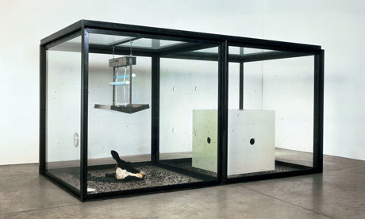
达明安·赫斯特《一千年》，1989年
天价作品会腐烂

有了萨奇的资助，赫斯特的第一份礼物就出手不凡——他买下了一头鲨鱼，空运到伦敦，并泡在了福尔马林中，成为了一件“艺术品”（如果你能接受的话），并起名为《生者对死者无动于衷》。“我喜欢用一个物体来表达一种感觉。鲨鱼令人恐惧，体型比你大，而且生活在人类陌生的环境中。它似生亦死，似死亦生。”
达明安·赫斯特《生者对死者无动于衷》

在赫斯特的营销策略中，作品名是一个重要的环节。如果直接叫《鲨鱼》，人们可能会说，“好吧，没错，这是条鲨鱼。”然后走开。而取名为《生者对死者无动于衷》，促使观者赋予它一个意义。这一标题引起的讨论和作者本身一样热烈。

2005年，在艺术界对这件雕塑一片狂热之际，美国收藏大鳄、对冲基金亿万富翁史蒂文·科恩（Steven Cohen）将它买了下来。不过这件作品很快腐烂了，赫斯特更换了这只腐烂的鲨鱼，并用另一只替换，注射了比上一次浓度更高的福尔马林。争议再次响起——艺术品的价值一部分源于他的稀有性，它应当独一无二，更换了的鲨鱼是否还算同一件艺术品？赫斯特显然觉得这不是个问题。

就在人们以为他不会再做一只类似的作品，以保证科恩手上那只的价值时，他竟然又做了一只！2006年初，赫斯特的第二只鲨鱼在拉丁美洲展览揭幕，取名为《上帝之怒》（The Wrath of God），一走进画廊，映入眼帘的即是泡在福尔马林中的一只虎鲨。而后他又制作了第三、四、五只，被运往世界各地的收藏家和机构。对于多出来的几条鲨鱼，科恩从未发表意见。
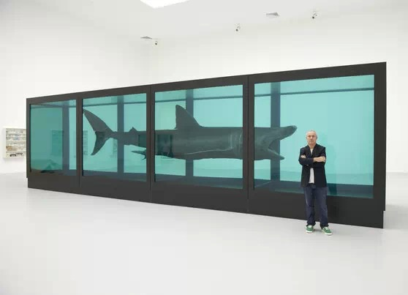
达明安·赫斯特站在自己的另一件虎鲨作品《上帝之怒》前

赫斯特另一件备受瞩目的作品是一个真人大笑的白金骷髅头铸模，上面的真人牙齿来自18世纪的一个头骨。他在伦敦伊斯灵顿（Islington）的一家标本店买到这个头骨，头骨主人是个年约35岁的欧洲人，死于1720~1810年。赫斯特以密钉嵌法在头骨上镶了8601颗工业级钻石，钻石总重量1100克拉。这件名为《上帝之爱》（For the Love of God），据说是赫斯特的母亲在听到作品主题时候脱口而出的惊呼。赫斯特说，这件作品仿效古典绘画，以骷髅头表达死亡与道德的警示寓意。
达明安·赫斯特《上帝之爱》
骷髅头的前额有一颗硕大的淡粉色钻石，重52.4克拉，切割完美。整个骷髅头的成本达到了1500万英镑，要价5000万英镑——经纪人觉得这还便宜了。无论便宜与否，这一价码铁定会上头条。另外，白立方还制作了这件作品的限量绢印版本，售价1万英镑，上面撒了钻石粉末。

上市“骷髅股”

2007年，在展出10周后，一群投资人（是的，一群）将骷髅头买了下来，付的现金。赫斯特自己保留了骷髅头24%的股份，其它投资人用3800万英镑买下剩余的股份。5000万英镑的售价是当时任何艺术家在世时最高的销售记录，成交的条件之一是必须让骷髅头在多个美术馆展出两年。据这些买家说，他们准备日后把这件作品专卖出去。

毫无疑问，白立方认为赫斯特是世界上最懂得营销的艺术家。没有其他艺术品像《上帝之爱》一样，在问世的一年之前就被100种刊物报道。艺术家帝斯诺·查普曼称骷髅头是一件天才之作——不是作为艺术成就，而是营销。

这些故事给了我们什么启示？第一，现在一个有名气的艺术家只要提供创作概念，然后挂上他的品牌即可，作者是否出自本人之手并不重要。第二，赫斯特的成功是建立在强大的品牌力和质量管理上。此外，艺术品的独特性已不如我们想象的那样重要。

一位艺术评论家说：“我们嘲笑赫斯特、他的画商和他的收藏家，说他们的品味和价值观奇差；他们反过来笑我们是老古董。但我们问心无愧。玩弄手段的人无法长久立足。”而一位佳士得的拍卖师则说“我不会买他的藏品，但我们不主导品味，品味是由市场创造的——我们只不过拍卖艺术品而已。”

然他那毒性的，基于甲醛的作品可能不会是在世界上最环保的艺术产物，但达明安·赫斯特（Damien Hirst）在英国斯特劳德的新的个人工作室和画廊则是被一个小型的具有环保意识的事务所设计的。
由英国巴斯的Designspace建筑事务所设计，抱持“致力于追求精心设计的注重环保的解决方案”理念，这座名为“Science Gallery & Studio”和“Science Formaldehyde”的建筑群，有着令人难以置信的无菌的外观，圆润的线条。“艺术家的大型艺术作品生产需要高度专业化的条件设施，包括包括冷藏库和一个防火的艺术品商店，”建筑师说。
这不是一个有着令人兴奋的外观的建筑，但就像任何白色的墙壁画廊的空间，其目的是让艺术突出，而这座建筑完全满足了这一点，任何Hirst的巨型解剖暴露雕塑或者四溅的结网绘画都会完全地呈现在日光中。而且外面的河边将是一个雕塑园。
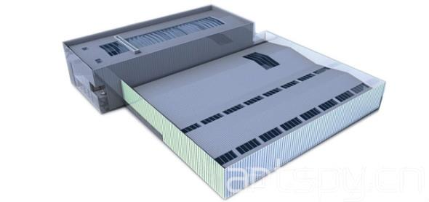
Science Gallery & Studio外观设计图
动物尸体保存站因为使用了大量的危险化学品，将会保持通风，这栋楼将作为迎接观众的门楼。然而，为什么命名为“科学”？当然，这里有很多科学液体，防腐剂等化学物质，而且他是一个迷恋解剖细节艺术家，但科学似乎从来没有真正成为Hirst艺术的重点，尤其是过去它们的保存条件太差，曾导致鲨鱼标本的解体。
无论如何，这位艺术品市场的炼金术士对建筑似乎有点疯狂，就在他的工作室和私人画廊推出前不久，他才刚刚宣布了伦敦南部的公共画廊将为其展示私人艺术收藏，它将于2014年开幕，而其具体名称尚未透露。
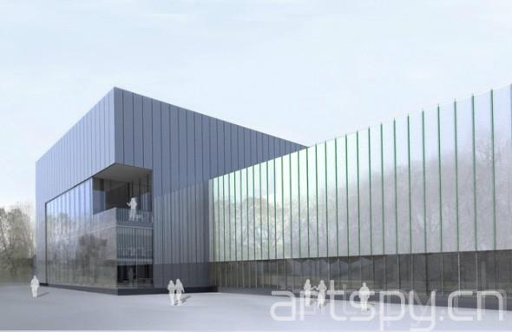
业周刊中文版：【艺术经济学】没错，即便你想搞艺术，也得学学经济。达米恩·赫斯特，当今世界最富有的艺术家之一，也被经济法则搞得焦头烂额：必须生产牛逼的作品，但又不能卖的太多，否则价格会暴跌，收藏者也会把你抛弃。你以为艺术品市场很难懂，看完这个故事，你会发现它有自己的财富法则。
依然水涨船高 艺术家减产保画价
东方早报
每年，艺术品价格网站（Artprice）总会根据上一年的全球拍卖纪录公布一个艺术家TOP10排名。尽管面临经济危机，但进入TOP10的门槛却并未降低，反而逐年提高：2005年是3370万美元，2006年是5960万美元，2007年这个门槛不过是8700万美元，最新的统计显示，2008年这一门槛已升值到9180万美元，。
值得注意的是，市场TOP10的拍卖所得在2007年共18亿美元，超过2006年同期50%，而2008年，则缩水了1亿美元，为17亿美元，这个数字表示20%的全球艺术拍卖市场缩减了1.5%的业务。缩减直接反映在安迪·沃霍尔的价格上——2008年，他的作品共拍得2.36亿美元，2007年，却有4.2亿美元。
2007年，安迪·沃霍尔取代了历年来的价格冠军毕加索拔得头筹。同年，已故的吉恩·米切尔·巴斯奎特成为进入该榜单的最年轻的艺术家，但是，那一年，没有一位尚在人世的当代艺术大师进入这个榜单，而在2008年这个规律却被英国“坏男孩”达明·赫斯特和德国艺术家里希特颠覆。2008年，里希特作品的拍卖价格是1.22亿美元，位列第七，紧随超现实主义雕塑家阿尔伯特·贾柯梅蒂之后，但是最让人瞩目的是达明·赫斯特排在了第四位，与安迪·沃霍尔只相差600万美元，他的晋升速度如此之迅速，比印象派大师莫奈还卖得贵，说明在受到近期的经济大环境感冒影响之前，当代艺术市场的投机性已经无可回避地凸显出来。而此前据外媒报道，在经济危机的影响下，精明的赫斯特为了不让自己的作品价格出现大幅“跳水”而决定裁员，包括17名帮他做药柜系列作品的助手和3个帮他做蝴蝶系列作品的助手，同时决定在明年停止“生产”自己的“药柜”、“蝴蝶”和“旋转”系列作品以维持这些作品的价格。
Artprice 艺术家榜单
1.巴布罗·毕加索 (1881-1973):2.62亿美元
在过去的10年内，毕加索作品价格指数上涨了96%，2008年1月达到顶点。2008年，毕加索共计有39件作品超过百万美元价格成交，其中表现最为出色的是其一件青铜作品《La Grue》，苏富比估价210万美元，但最终以1710万美元成交。
2.弗兰西斯·培根（1909-1992）：2.56亿美元
到2008年1月的过去三年内，培根的作品指数上涨514%。
3.安迪·沃霍尔(1928-1987):2.36亿美元
作品上拍量的增加是其从2007年的TOP1下跌到第三位的重要原因之一。2008年共有1700多件安迪·沃霍尔的作品出现在拍卖市场，这一数字超出2007年上拍量的55%，其中丝网印刷作品数量接近1200件。
4. 达明·赫斯特 (1965-):2.3亿美元
英国艺术家达明·赫斯特这几年作品的市场表现无疑是当代艺术市场投机性的充分体现。2006年，达明·赫斯特在榜单中排名第58位，2007年，他在榜单中排名第15位。这一年其作品市场指数从1998年起上涨了1400%；2008年，达明·赫斯特便冲击榜单前十位并排名第四。2008年9月，苏富比赫斯特专拍“我脑中的美丽到永远”以1.72亿美元的成交额成为拍卖史上的经典之作。其后，达明·赫斯特在秋拍之中表现急剧下跌，作品价格亦大幅跳水，13件上拍作品10件流拍。
5. 莫奈 (1840-1926):1.74亿美元
法国印象主义之父克劳德·莫奈是TOP10榜单中的常客。2008全年，其油画作品共有17件超过百万美元价格成交，其市场在经济危机下不降反升说明印象派艺术的保值性依然存在。
6. 阿尔伯特·贾柯梅蒂（1901-1966）：1.32亿美元
2008年艺术雕塑市场的升温使其作品价格指数从2005年起上涨了341%。
7. 里希特 (1932-):1.22亿美元
里希特作品市场总成绩相比2007年多出3600万美元，并且有5件作品首次突破千万美元大关。
8. 艾德加·德加 (1834-1917):1.11亿美元
2008年，德加共有81件作品上拍，12件作品突破百万美元大关。这些作品中，反映其内心复杂情感的题材如舞女题材或裸女题材占了67%，其雕塑作品占了20%，其他绘画作品占据11%。
9. 卢西奥·方塔纳 (1899-1968):9500万美元
生于阿根廷，获得意大利国籍并在西班牙取得艺术成就的卢西奥·方塔纳1998年至2008年十年间市场指数上涨了575%。
10.伊夫·克莱因 (1928-1962):9100万美元
新现实主义艺术家伊夫·克莱因作品价格指数在过去十年中上涨了近387%。
[沙发:1楼] art-bob 2009-04-01 03:04:49
发帖: 267
威望: 0点
注册时间:2009-02-07
最后登录:2012-08-30
引用回复 回复
Artprice.com
2月的艺术市场信心指数：
艺术市场监测机构Artprice发布了2009年2月份关于艺术市场的信心度调查结果。调查报告称，由于受到去年11月惨淡的销售影响，今年1月艺术市场信心指数大幅下挫，跌至历史最低的-20点。2月出现轻微上扬，截至2月底较月初上升了20个百分点。
价格的下调加上经济危机带来的机遇使得市场的主动权逐渐掌握在买家手中。调查显示，有三分之二的人觉得未来3个月艺术品价格会继续回落，但也有70%的被调查者表示出较强的购买需求，这说明认为价格下调并不表示藏家会放弃市场。
不过，市场终究难以逃脱经济危机的影响。全球艺术品价格指数在2008年下跌了34个百分点，直到2009年1月仍没有好转的迹象，在2月的调查中仍有33%的人对当下经济形势表示担心。
印象派、现当代艺术拍卖经过2月在巴黎、纽约和伦敦的试水之后，市场出现明显的动能下降和信心减弱(2月主要拍卖会结束后，信心指数下降了4个百分点)。在标准普尔指数信用评等中已属BBB级的苏富比股市债券和佳士得令人失望的2008年结果，都促使艺术市场重心从卖家转向了买家。这点也从法国佳士得“圣·洛朗和贝尔热收藏拍卖专场”中得到了印证，高品质的作品仍会受到藏家青睐。但这并不是市场回暖的标志，在拍卖结束的第二天指数就出现6个百分点的回落。
大部分被调查者期望艺术品价格会进一步下调，但31%的人仍希望经济环境有所好转。经济危机让人们更加清楚的认识到艺术市场受周期性和结构性两个方面因素的影响。
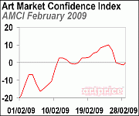
PS:
"艺术市场信心指数"
Artprice表示，“艺术市场信心指数”能实时监控艺术市场操盘手们对当前全球事件的反应。
该指数的创建原理与美国密歇根大学研究调查中心针对消费需求对经济周期的影响而编制的密歇根消费者信心指数的理论原理相同。消费者信心指数调查股票市场的变化、地缘政治事件、销售情况或突发事件以及全球经济影响等。
Artprice表示，该指数的创建不仅是为了满足相关新闻机构、纸面媒体、视听媒体的需要，更是为了满足艺术市场中用户的需要。面对越来越不可预期的世界，对于全球艺术市场的状态需要实时指数来了解并掌握未来几个月的趋势。Artprice的数据库和指数计算方法已经在艺术市场建立起他们全球艺术信息的领导地位，因此，自1997年以来，Artprice的计量经济学部门就开始利用Artprice的专有技术和数据库来开发该指数的计算公式。
Artprice指出，该指数的计算方法完全基于他们网站所拥有的全球范围内130万成员投票产生的结果。这130万成员常年活跃在艺术市场，通过对他们的抽样问卷，最后选出有代表性的1000份答卷用于“艺术市场信心指数”(AMCI)的统计中。对于该指数，相关数据都可以从Artprice的数据银行中直接下载，而且可以自动地套用到经济和股票市场的公式中。
Artprice创始人Thierry Ehrmann说：“艺术市场在全球范围内已经变得非常重要，该指数的产生是必然的也是必须的，它将成为艺术市场的重要组成部分。”他表示，Artprice拥有130万的网站成员，可以说Artprice是唯一一家能将这个指数运营良好的公司。

